ENGAGEMENT REPORT
PT VERITRUST GLOBAL SOLUSINDO (@veritrustacademy)
Periode: 14 Hari Terakhir
- Instagram
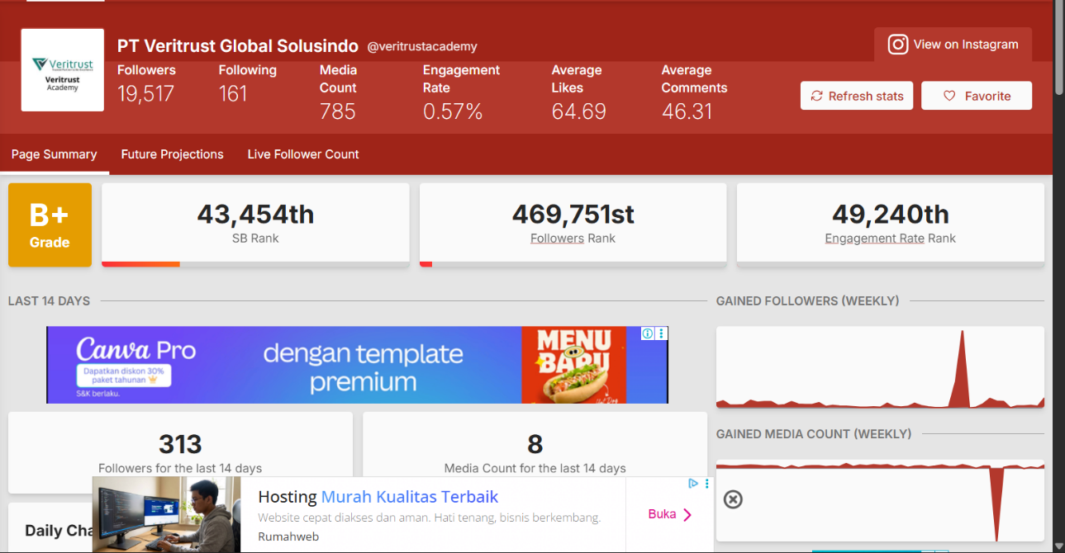

1. Overview Akun
- Total Followers: 19,509
- Total Posting kontennya: 784
- Total Konten (14 hari terakhir): 8 post
- Penambahan Followers: +313
2. Engagement Rate Performance
- Engagement Rate Sebelumnya: 0.35%
- Engagement Rate Saat Ini: 0.57%
Perubahan:
- Kenaikan Absolut: +0.22%
- Kenaikan Relatif: +62.8%
“Engagement rate meningkat dari 0.35% ke 0.57%, atau naik sekitar 63% dibanding periode sebelumnya.”
3. Engagement Metrics
- Average Likes: 65.38
- Average Comments: 46.19
Insight:
Lebih meningkat dari minggu minggu sebelumnya
4. Analisis Performa
Peningkatan engagement rate sebesar 62.8% menunjukkan adanya perbaikan dalam kualitas dan relevansi konten yang dipublikasikan. Hal ini mengindikasikan bahwa konten mulai lebih sesuai dengan kebutuhan dan minat audience.
Namun, secara keseluruhan engagement rate saat ini (0.57%) masih berada pada kategori rendah hingga menengah, sehingga masih terdapat ruang yang cukup besar untuk peningkatan performa.

5. Key Insights
- Konten mulai menunjukkan peningkatan daya tarik dan interaksi
- Audience mulai lebih responsif terhadap konten yang dipublikasikan
6. Kesimpulan
Engagement rate mengalami peningkatan yang signifikan dalam periode 14 hari terakhir, yang menunjukkan adanya perkembangan positif dalam strategi konten.
Meskipun demikian, performa saat ini masih berada pada tahap awal dan memerlukan optimalisasi lebih lanjut untuk mencapai engagement rate yang lebih kompetitif.

- Youtube
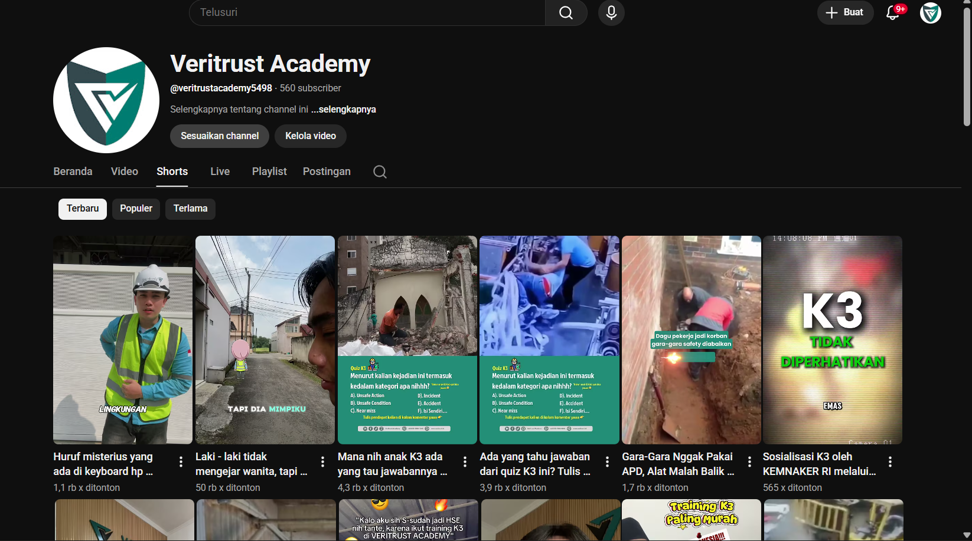

Kalau dilihat secara keseluruhan, performa YouTube Shorts Veritrust Academy mulai menunjukkan perkembangan yang cukup positif; sebelumnya jumlah subscriber ada di angka 540 dan sekarang sudah meningkat menjadi 560, yang berarti ada pertumbuhan meskipun belum terlalu besar, lalu dari sisi konten juga sudah mulai terlihat potensi karena ada beberapa konten organik yang berhasil masuk FYP dengan performa hingga sekitar 50 ribu views dan kurang lebih 400 likes.

- TIktok
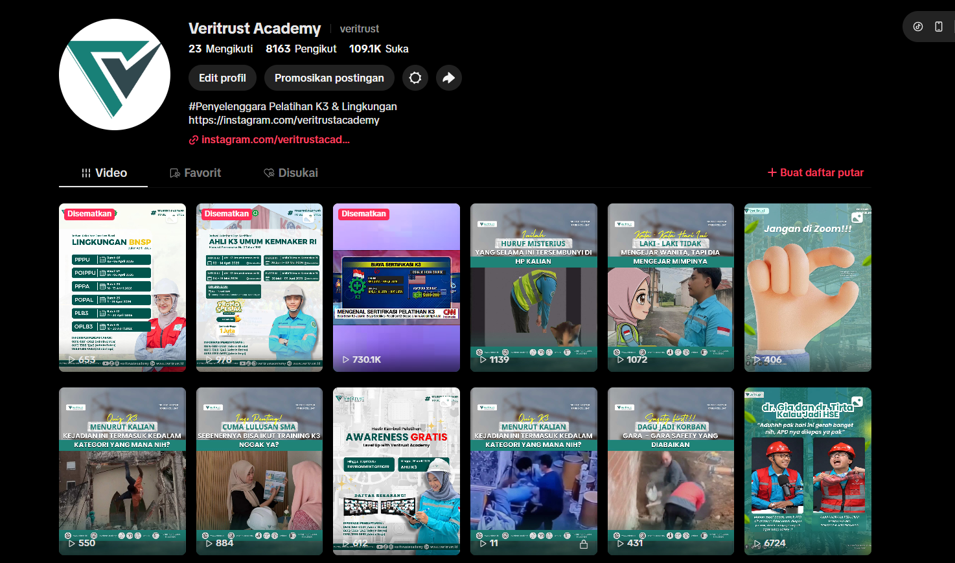

Secara peningkatan untuk tiktok lumayan ada peningkatan dari sisi followersnya -+ 100 followers dari minggu sebelumnya dan untuk engagement nya disini masih terkesan rendah mungkin penyebabnya ada di jam upload dan hooksnya yang kurang.
Task
1. cara menambah followers secara signifikan

